辰光國民小學 閩南語 第一次段考 四年 班 座號： 姓名：
一、圈選題：16分（每題4分）
把正確的答案圈起來。
1.狗 |  | 2.車
ai | au | ia | io
3.油 |  | 4.橋
iu | io | io | au

二、選擇題：48分（每題4分）
將正確的選項填在括弧中。
（ ）1.下跤佗一種毋是菜蔬？①筍仔②茄仔③龍眼④湯匙仔菜。
（ ）2.下跤佗一種毋是果子？①荔枝②釋迦③蘋果④番麥。
（ ）3.下跤佗一項毋是中秋節欲做的代誌？①賞月娘②食文旦柚③食月餅④種菜。
（ ）4.下跤佗一種果子的皮粗粗？①弓蕉②檨仔③荔枝④西瓜。
（ ）5.課文中「予阮看甲花花花，□□看做菜瓜。」請問空格裡填入下列哪個選項較適當？①匏仔②茄仔③菜頭 ④冬瓜。
（ ）6.課文中的「中秋」指是什麼時候？①八月十五日②五月五日③六月一日④三月三日。
（ ）7.下列何者為音標「ai」的國語注音對照？①ㄢ②ㄞ③ㄛ④ㄠ。
（ ）8.「幾若」的華語是啥物意思？①好幾個②幾個③如果④若有。
（ ）9.「蹛」的華語是啥物意思？①站立②居住③攜帶④袋子。
（ ）10.下列哪個是「烤肉」的臺語說法？①烘肉②焢肉③燖肉④煨肉。
（ ）11.「鰇魚」的華語是啥物？①鯨魚②魷魚③捕魚④餵魚。
（ ）12.「番麥」的華語是啥物？①玉米②青椒③冬瓜④小麥。
三、是非題：20分（每題4分）
正確的打「○」，錯誤的打「╳」。
（ ）1.臺語的「誠」和「真、蓋」意思相近。
（ ）2.「食魚食肉嘛著菜佮」，意思是要吃肉也要吃菜，不能偏食。
（ ）3.「蹛」的國語意思是「居住」。
（ ）4.「檨仔」是一種青菜。
（ ）5.「湯匙仔菜」、「柑仔」攏是果子。
四、連連看：16分（每題4分）
請看以下蔬菜、水果圖片，並和正確的語詞連起來。
1. | 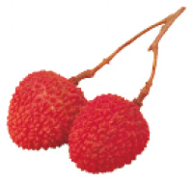 | ● |  | ● | 荔枝
2. | 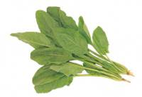 | ● |  | ● | 菠薐仔菜
3. | 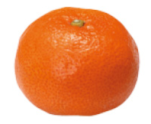 | ● |  | ● | 湯匙仔菜
4 | 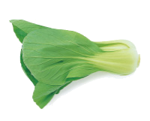 | ● |  | ● | 柑仔

